# LAPORAN PRAKTIKUM PRAKTIUM KE-1

**CLIENT-SIDE SCRIPTING**



# Disusun oleh: Mangelek Gabriel Nicholas Tambun

**24060122140176**

# DEPARTEMEN ILMU KOMPUTER/INFORMATIKA FAKULTAS SAINS DAN MATEMATIKA UNIVERSITAS DIPONEGORO

**KATA PENGANTAR**

Segala puji syukur ke hadirat Allah SWT atas segala rahmat dan karunia-Nya yang diberikan, sehingga laporan praktikum berjudul “Javascript Validation Form” ini dapat terselesaikan dengan baik. Adapun laporan ini disusun sebagai bagian dari penugasan praktikum Pengembangan Berbasis Platform. Maksud dan tujuan adanya laporan praktikum ini adalah dapat membuat javascript validation form.

Dengan ini, saya menyadari bahwa laporan praktikum ini masih jauh dari kata sempurna. Untuk itu, saya dengan sangat terbuka menerima kritik dan saran dari para pembaca. Semoga laporan praktikum ini bermanfaat untuk para pembaca dan saya khususnya dalam usaha meningkatkan kemampuan saya.

Semarang, 2 September 2024

Mangelek Gabriel Nicholas Tambun

# BAB I PENDAHULUAN

## Rumusan Masalah

* + 1. Bagaimana cara membuat form input data produk dengan validasi?
    2. Bagaimana cara mengatur tampilan form agar lebih user-friendly menggunakan CSS?
    3. Bagaimana cara menambahkan fitur CAPTCHA untuk keamanan tambahan pada form?

## Tujuan

Tujuan dari praktikum ini adalah untuk merancang sebuah form tambah data produk yang mampu memvalidasi input pengguna dengan menggunakan HTML, CSS, dan JavaScript. Form ini juga dilengkapi dengan CAPTCHA untuk meningkatkan keamanan, serta memiliki desain yang responsif dan user-friendly.

# BAB II LANDASAN TEORI

## HTML (HyperText Markup Language)

HTML merupakan bahasa markup yang digunakan untuk membuat struktur dasar sebuah halaman web. Dalam praktikum ini, HTML dimanfaatkan untuk membangun form tambah data produk.

## JAVASCRIPT

JavaScript adalah bahasa pemrograman yang berjalan di sisi klien untuk menambah interaktivitas pada halaman web. Dalam konteks praktikum ini, JavaScript digunakan untuk melakukan validasi form dan pengelolaan CAPTCHA.

## CSS (Cascading Style Sheets)

CSS digunakan untuk mengatur tampilan dan tata letak halaman web. Pada praktikum ini, CSS digunakan untuk membuat form terlihat lebih menarik dan memudahkan pengguna dalam pengoperasiannya.

# BAB III PEMBAHASAN

## Screenshoot Hasil

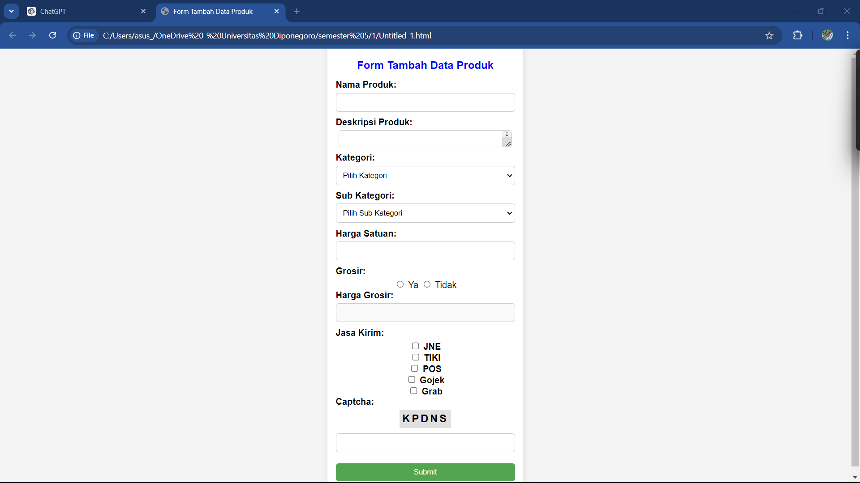

* 1. **Penjelasan**
     1. HTML

HTML merupakan struktur utama dari form. Berikut beberapa elemen penting dalam kode HTML:

* + - * Form Element: Form diidentifikasi dengan ID productForm dan memiliki event handler onsubmit yang akan menjalankan fungsi JavaScript validateForm() untuk melakukan validasi sebelum form disubmit.

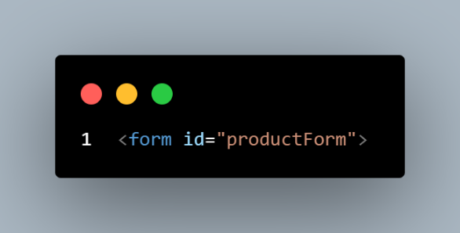

* + - * Input Fields: Form ini memiliki beberapa input seperti:
        + Nama Produk (input[type="text"] dengan ID productName)
        + Deskripsi Produk (textarea dengan ID productDescription)
        + Kategori dan Subkategori (select dengan ID category dan subCategory)
        + Harga Satuan (input[type="number"] dengan ID unitPrice)
        + Pilihan Grosir (radio button dengan ID wholesaleYes dan wholesaleNo)
        + Jasa Kirim (checkbox untuk beberapa pilihan jasa pengiriman)
        + CAPTCHA (input untuk menampilkan dan mengisi CAPTCHA)
        + Submit Button: Terdapat tombol submit untuk mengirimkan data.

Contoh untuk Nama Produk:

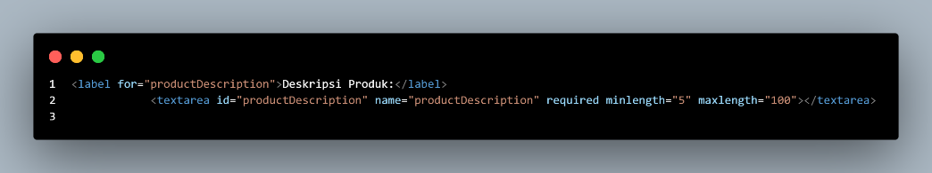

* + - * Submit & Reset Button: Ada dua tombol untuk mengirimkan data atau mereset form.

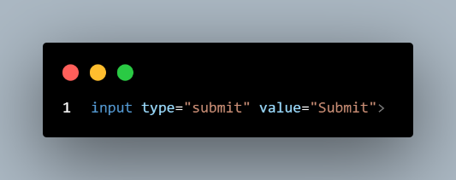

* + 1. CSS

File CSS bertujuan untuk mengatur tampilan dan tata letak form agar lebih menarik dan user-friendly. Berikut adalah beberapa aturan CSS yang digunakan:

* + - * 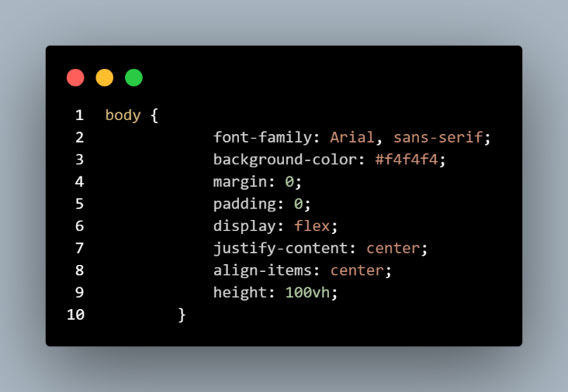body: Mengatur layout halaman menjadi terpusat menggunakan flexbox, dengan latar belakang warna abu-abu muda.
      * **Container**: Membuat kotak form dengan latar belakang putih, border-radius, dan shadow untuk tampilan yang lebih menarik.

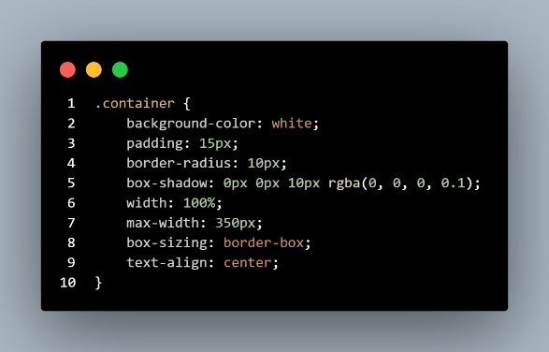

* + - * Button Styling: Menambahkan efek hover pada tombol submit dan memberikan warna hijau pada tombol untuk menunjukkan aksi utama.

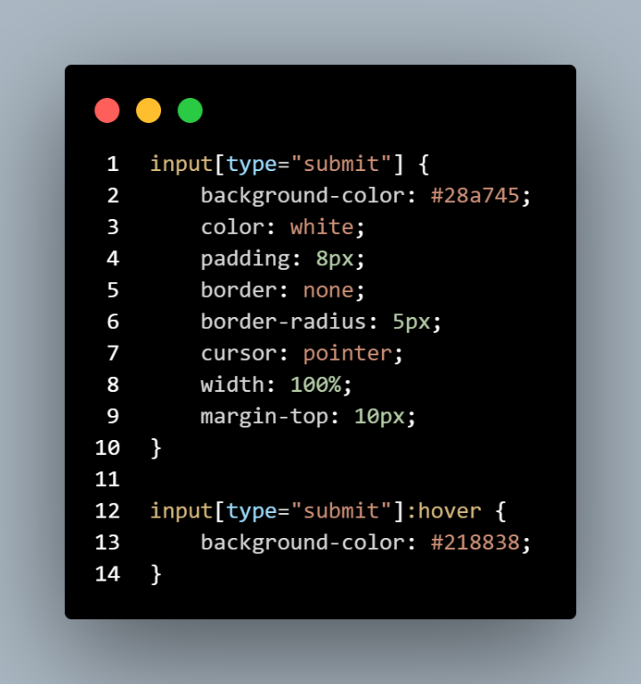

* + 1. JavaScript

JavaScript digunakan untuk berbagai fungsi interaktif pada form, antara lain:

* + - * CAPTCHA Generation: Fungsi generateCaptcha() digunakan untuk menghasilkan CAPTCHA acak yang akan muncul saat halaman dimuat. CAPTCHA ini terdiri dari 5 karakter acak.

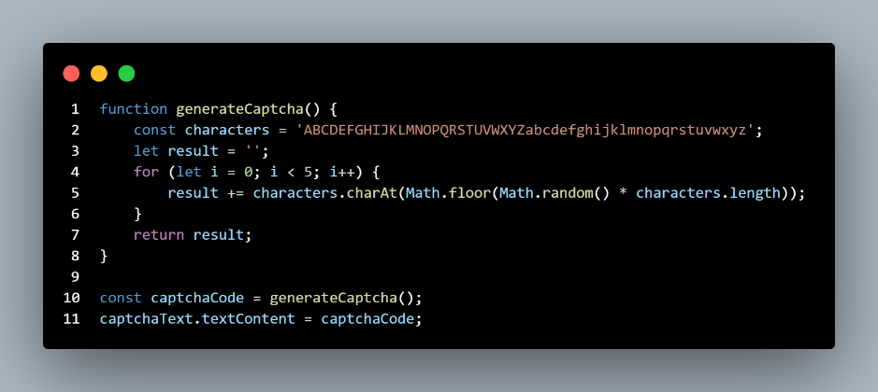

* + - * FormValidation: Fungsi validateForm() digunakan untuk memvalidasi input pengguna sebelum data dikirim. Validasi ini mencakup pengecekan apakah minimal tiga jasa kirim dipilih dan apakah CAPTCHA yang diinput sesuai dengan yang dihasilkan.

Contoh validasi nama produk:

* + - * 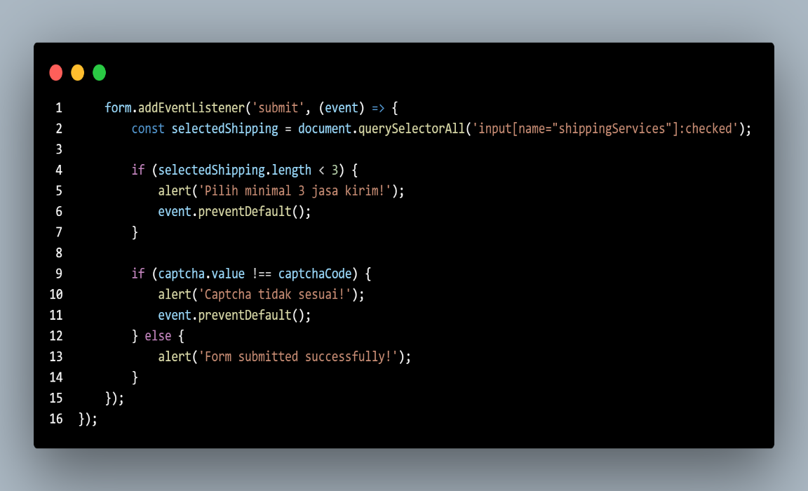Subkategori Otomatis: Fungsi updateSubCategory() digunakan untuk menampilkan pilihan subkategori berdasarkan kategori yang dipilih.

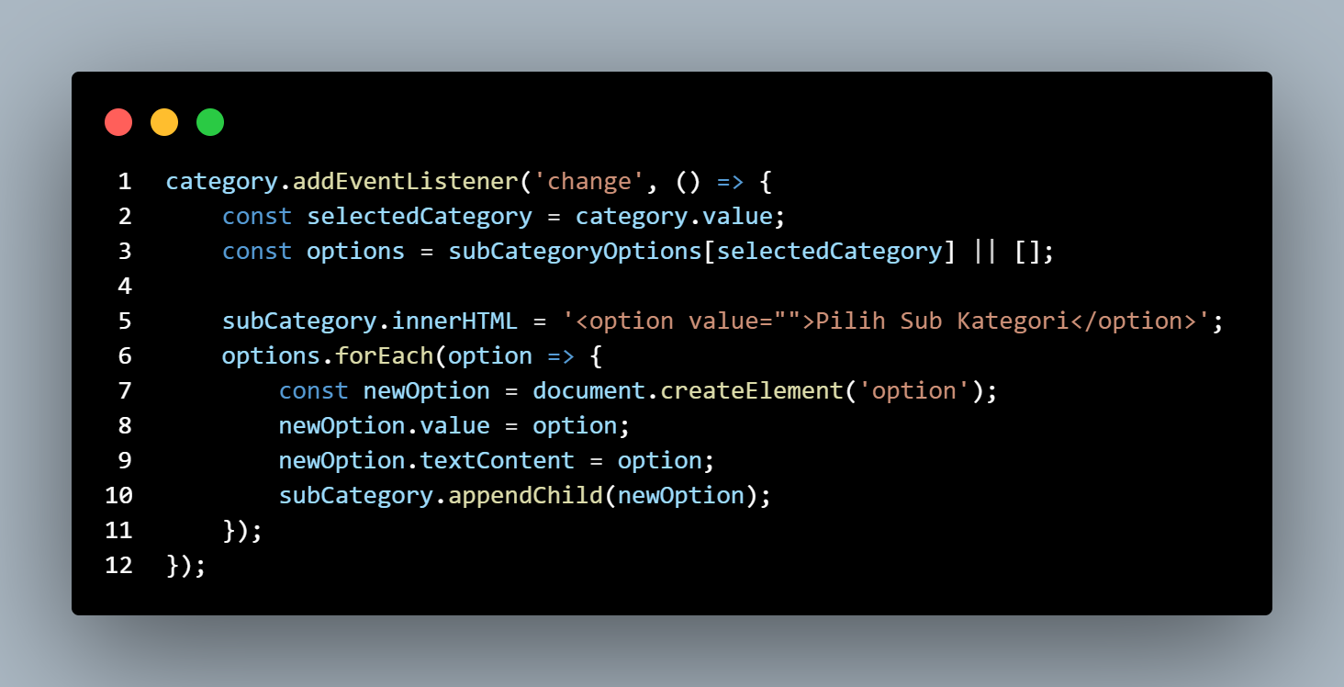

# BAB IV PENUTUP

## 4.1. Kesimpulan

Dari praktikum ini, kita berhasil membuat sebuah form tambah data produk dengan validasi yang baik menggunakan HTML, CSS, dan JavaScript. Form ini dilengkapi dengan CAPTCHA untuk keamanan tambahan dan telah diatur tampilannya agar lebih user-friendly. Penggunaan JavaScript untuk validasi form memastikan bahwa data yang dimasukkan pengguna sesuai dengan yang diharapkan sebelum dikirim ke server.

# DAFTAR PUSTAKA

[1] Referensi HTML, CSS, dan JavaScript dari sumber-sumber tepercaya seperti MDN Web Docs dan W3Schools.